Муниципальное бюджетное дошкольное образовательное учреждение
«Детский сад № 137»

Конспект занятия
по окружающему миру
с применением технологий STEAM образования
Тема «Тонет - не тонет»
Старшая группа

Воспитатель
Борцова А.В.

Нижегородская область
Г. Дзержинск
2022
Цель: расширить представления детей о природе происхождения предметов и их свойствах.
Задачи:
Уточнить знания о плавучести предметов, изготовленных из дерева, металла, пластика, резины, стекла.
Дать представления о зависимости плавучести предметов от материала и площади соприкосновения с поверхностью воды.
Оборудование:
Слайды с изображением изделий из дерева, металла, пластмасса, металла, стекла. Предметы для экспериментирования: деревянные брусочки, стеклянный камешек, резина, пластмассовая крышка, металлические болтики и металлическая крышка, тазики с водой.
Ход занятия:
Этапы | Содержание | Примечание
Орг.момент | -Ребята, у меня на подносе различные предметы. Скажите, из чего они сделаны? (поочередно показываю предметы)  - Из какого материала изготовлен брусок?( из дерева.) Что еще может быть деревянным?( после ответов детей на экране телевизора слайды с предметами из дерева)  - Что может быть изготовлено из стекла?  - Что может быть изготовлено из пластмассы?  - Что может быть изготовлено из резины?  -А болт из чего изготовлен? ( из металла) Какие предметы могут быть металлическими?  - Давайте проверим какие из этих предметов утонут в воде, а какие нет. | Слайды с картинками  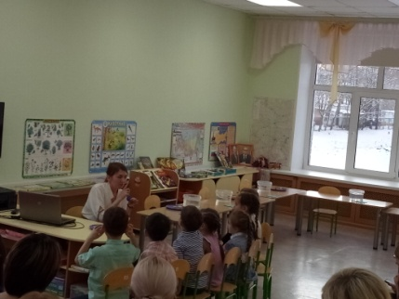  Дети подходят к столу
Основная часть | - Проверим деревянные предметы. Утонет ли он в воде? Что заметили? (Если даже утопить брусок, он все равно всплывает на поверхность воды).Почему брусок не тонет? Вывод: дерево легче воды. Вода выталкивает брусок.  -Теперь проверим стеклянный камешек. Что видите? (стеклянный камешек утонул) Стеклянный предмет тяжелее воды  -Сейчас проверим пластмассу. Что заметили? (Пластмасса не тонет в воде)  -Проверим резиновый предмет. Что увидели? ( резиновый предмет тонет)  -Сейчас проверим металлический болт. Погрузите его в воду. Что заметили?( Болт утонул, )  - Почему одни предметы утонули, а другие нет? Одни предметы легче воды, они не тонут. Другие тяжелее воды- они тонут .Отчего зависит плавучесть предметов?( Плавучесть зависит от материала предмета) Давайте сечас уберем из воды легкие предметы.  - Сейчас покажу вам еще один эксперимент. Какая крышка у меня? (показываю металлическую крышку) Утонет ли она в воде? Давайте проверим. Я опускаю крышку узкой стороной в воду. Что видите ?(металлическая крышка тяжелее воды, утонула) Теперь вы опустите крышку точно также в воду. А сейчас эту же крышку положу на поверхность водыширокой плоской стороной. Что заметили? ( крышка не тонет) Почему она не тонет сейчас? плоская широкая сторона крышки держит ее на поверхности воды плоская, и говорят, что у нее большая площадь соприкосновения с водой)-  Сейчас приглашаю на стульчики. Отметим в таблице красным кружком предметы, которые тонут в воде (камешек стеклянный, резина, болт, пластилиновый шар). Синим кружком предметы, которые не тонут в воде (дерево, пластмасса, металлическая крышка). Дети по очереди совместно с воспитателем заполняет таблицу в программе TuxPaint | Эксперимент с бруском  Эксперимент со стеклом  Эксперимент с пластмассой  Эксперимент с резиной  Эксперимент с металлом  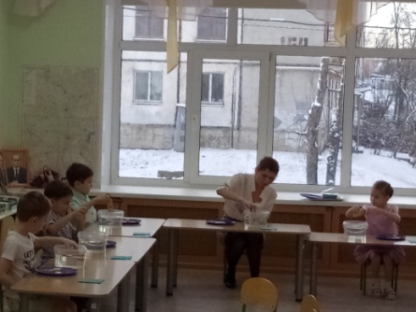  ответы детей
Заключ.часть | Давайте сделаем вывод: Отчего зависит плавучесть предметов? (от материала и от формы предмета: более плоские предметы не тонут в воде)

